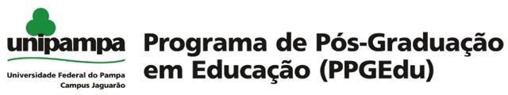
Universidade Federal do Pampa – UNIPAMPA, campus Jaguarão/RS. Programa de Pós-Graduação em Educação – PPGEdu

PRORROGAÇÃO DE PRAZO

Eu, , aluna regularmente matriculada no Programa de Pós-Graduação em Educação, Mestrado Profissional da UNIPAMPA-campus Jaguarão/RS, sob o número de matrícula e sob a orientação da professora , venho solicitar a PRORROGAÇÃO DE PRAZO pelo período de meses, a partir da data de previsão de término __/___/__, conforme justificativa abaixo.
Declaro, ainda, que estou ciente das normas constantes na Resolução Normativa Art. 35 do REGIMENTO DO PROGRAMA DE PÓS-GRADUAÇÃO STRICTO SENSU EM EDUCAÇÃO - MESTRADO PROFISSIONAL que dispõem sobre a PRORROGAÇÃO DE PRAZO.

JUSTIFICATIVA DA ALUNA

Assinatura do(a) aluno(a):

PARECER DO(A) ORIENTADOR(A)
.

Assinatura do(a) orientador(a):

Jaguarão, __ de ____________ de 202_.

